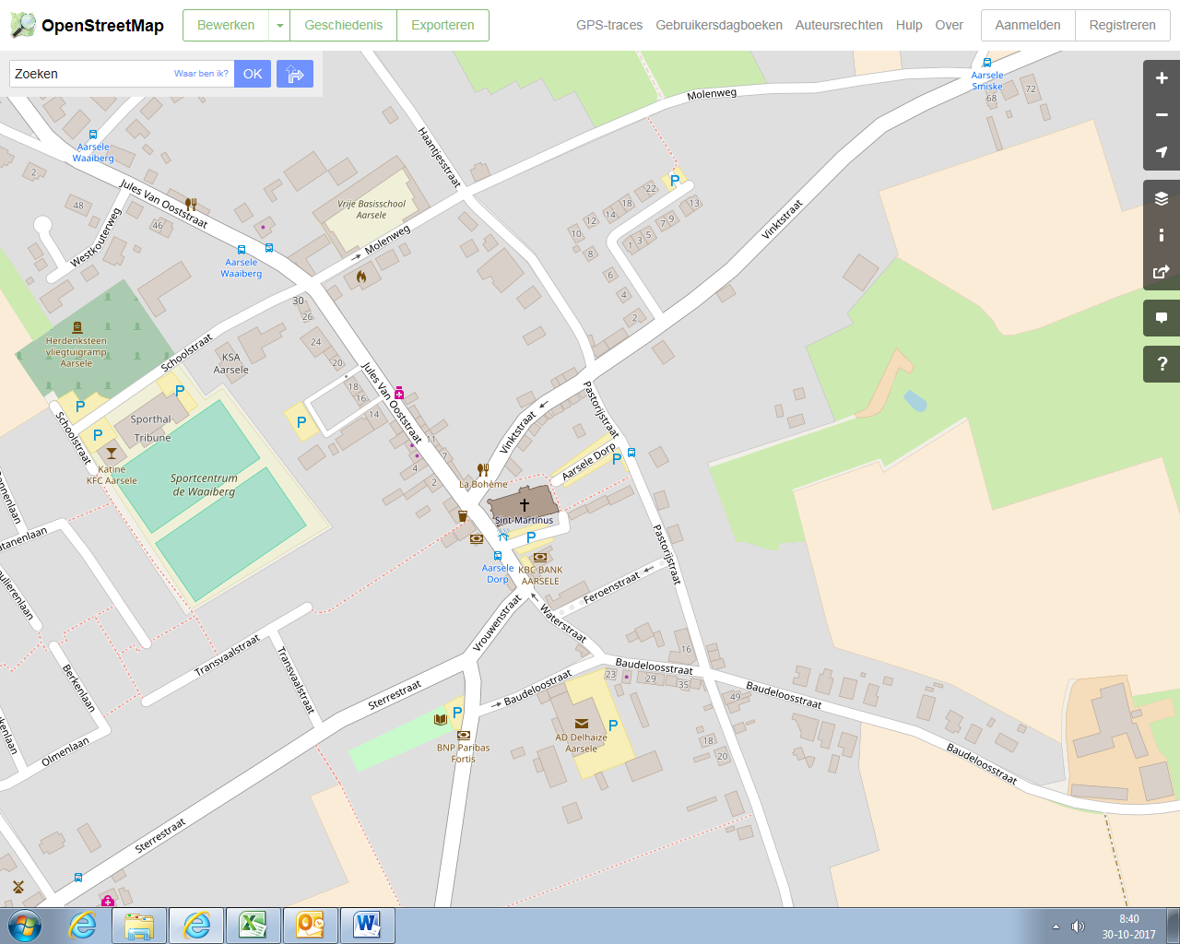
Zo.03/08/25 – Ma.04/08/25 Aarsele zomerkermis (2/2)
Stilstaan- en parkeerverbod + verkeersvrij op 03/08/2025 van 09.00uur tot 15.00uur
Stilstaan- en parkeerverbod + verkeersvrij van 03/08/2025, 00.00uur tot 04/08/2025, 24.00uur
EENRICHTING AFDEKKEN
! Vrijmaken na afbraak/opkuis !

van 31/07/25, 8u tot 04/08/25, 24u: E3
de 3 plaatsen bij de poort van de tuin, uitz.: hulp- en politiediensten

PZ Regio Tielt

